新北市100年度復興蝶園解說小志工培訓經驗分享研習計畫
壹、依據：
新北市政府教育局100年1月14日北教環字第1000035521號函修訂新北市環境教育中程計畫（99-102年）。
貳、目標：
一、依據新北市環境教育政策，建構山林田野教育學校對話與討論平臺，提升教師山林田野教育知能，俾利市內教師進行環境教育融入各領域教學之參考，以落實新北市山林教育推動。
二、辦理蝴蝶生態小小解說員指導經驗分享研習，讓教師能擁有指導學生從事蝴蝶生態解說之能力，而達到藉教學生動活潑、學生學習興致高昂的學習方式，落實環境教育與生態保育之教學效果。
參、辦理單位：
一、主辦單位：新北市政府教育局
二、承辦單位：新北市永續環境教育中心、新北市中和區復興國民小學
肆、研習對象、時間及地點：
一、研習對象：〈一〉100年度9所山林田野教育推廣計畫承辦人。
〈二〉新北市立各級學校教師、行政人員暨業務相關人員。
二、研習時間：100年9月30日（星期五）13：30至16：30。
三、研習地點：復興國民小學。
四、連絡人：復興國小教務處應雅鈴組長，電話：2247-2993#212
伍、報名日期：即日起至100年9月26日止。
陸、報名方式：請上本市校務行政系統(https://esa.tpc.edu.tw/) 之《教師研習系統》報名。請珍惜研習機會與資源，報名參加者請準時出席，參加者予以公假登記(課務排代)，全程參與者核發研習時3小時。
柒、課程內容：
時 間 | 內 容 | 主持人/發表人 | 備 註
13：20-13：30 | 報 到 | 教務處
13：30-14：00 | 蝶園小志工解說示範1(簡報之運用) | 邱義謙老師、呂晟智組長、應雅鈴組長、復興蝴蝶園小志工
14：00-14：30 | 蝶園小志工解說示範2(簡報加影片之運用) | 邱義謙老師、呂晟智組長、應雅鈴組長、復興蝴蝶園小志工
14：30-14：50 | 蝶園小志工解說示範3(常見食草牌之製作與運用)) | 邱義謙老師、呂晟智組長、應雅鈴組長、復興蝴蝶園小志工
14：50-15：15 | 闖關活動體驗 | 蝶園小志工
15：15-16：00 | 蝶園小志工培訓經驗分享 | 應雅鈴組長
16：00-16：30 | 意見交流 | 教務處
16:30－ | 賦歸 | 教務處
捌、注意事項：
一、本校因校舍補強工程，故無法提供汽車停車位，請參與研習老師搭乘大眾捷運系統或共乘。
二、請自行攜帶環保杯，本研習會場只提供茶水不提供免洗杯。
玖、本計畫經新北市政府教育局核定後實施，修正時亦同。

附件1
復興國小位置圖
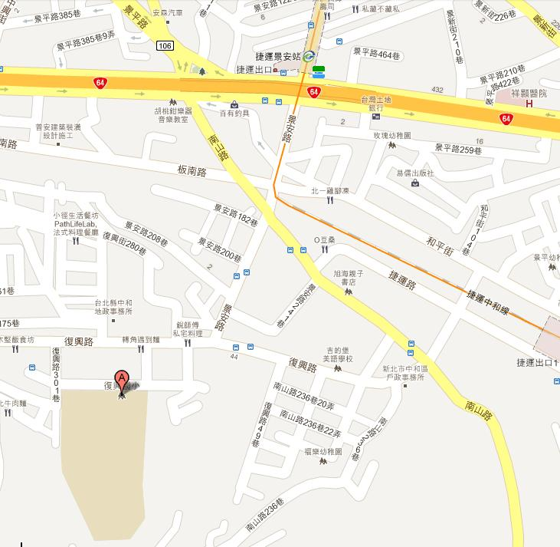
捷運
搭乘捷運南勢角線, 於景安站下車,出站後約走5分鐘, 即可到達本校.
公車
捷運景安站 : 有 202、202區、241、242、262、262區、275、8、908、921、橘1、橘2、橘5、橘9、綠2右、綠2左、綠3、綠6、綠8等路線公車.
軍眷工廠: 有 241、242、275 等路線公車.

